实验8 系统BroadcastReceiver
- 实验目的
        - 了解BroadcastReceiver组件的用法。
        - 掌握系统广播的使用方法。
- 实验步骤
1、模拟开机自动流量检查功能，实现注册服务，开机自动运行发送短信查询。实验模拟方式：每隔1分钟发送“check”到5556号码。部分知识在第5讲短信服务中。
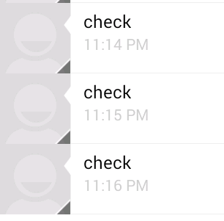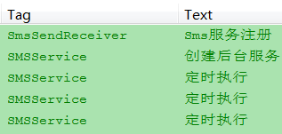

给出部分代码，请补充完整SmsSendService.java代码：
public class SmsSendService extends ____________ {
//定义一个信息服务对象
____________ smsManager;

@Override
public IBinder onBind(Intent intent) {
return null;
}
@Override
public void onCreate() {
super.onCreate();
//初始化smsManager对象
__________________________
Log.i("SMSService", "创建后台服务");

//创建一个定时器，马上生效，并间隔60000毫秒执行一次，执行内容在run方法内
new Timer().schedule(new TimerTask() {
@Override
public void run() {
//创建PendingIntent对象
PendingIntent pi=_______________________________________
//发送短信check到5556
_______________________________________________
Log.i("SMSService", "定时执行");
}
}, 0, 60000);

}
}
MyReceiver.java代码：
package com.sise.orderbroadcast;
import android.content.BroadcastReceiver;
import android.content.Context;
import android.content.Intent;
import android.os.Bundle;
import android.widget.Toast;
public class MyReceiver extends BroadcastReceiver{
@Override
public void onReceive(Context context, Intent intent){
Toast.makeText(context , "接收到的Intent的Action为："
+ intent.getAction()
+ "\n消息内容是：" + intent.getStringExtra("msg"), 5000).show();
// 创建一个Bundle对象，并存入数据
___________________________
// 将信息传入bundle对象
______________________________
// 将bundle放入结果中
____________________________

}
}
SmsSendReceiver.java代码：
public class SmsSendReceiver extends ____________ {
@Override
public void onReceive(Context context, Intent intent) {
//定义一个属于SmsSendService的Intent
Intent i=________________
//注册服务
____________________________________
Log.i("SmsSendReceiver","Sms服务注册");
}
}

Manifest需要补充的代码：
<!-- 授予访问开机事件权限 -->
___________________________________
<!-- 授予发送信息权限 -->
______________________________________
<application
android:allowBackup="true"
android:icon="@drawable/ic_launcher"
android:label="@string/app_name"
android:theme="@style/AppTheme"
android:persistent="true" >
<!-- 定义服务类 -->
______________________
<!-- 定义接收器类 接收器类的定义内容包括intent-filter，action，category等-->
______________________

